**Клюква**

**Детское поликлиническое отделение №12**

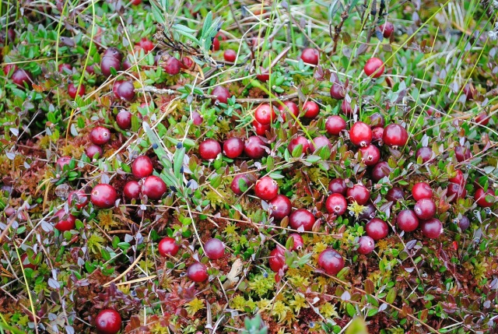 Сегодня в нашей рубрике **«Вкусное и полезное»** поговорим о клюкве.

Это плоды вечнозелёного кустарника семейства Вересковые, которые произрастают по всей территории России — от западных границ до Дальнего Востока, до Сахалина и Камчатки. Урожай собирают в конце лета, начале осени, либо после первых заморозков, когда она успевает созреть до конца. В России первые плантации клюквы были организованы в 19 веке в Санкт-Петербурге в ботаническом саду.  
Свежая, замороженная, сушёная, даже термически обработанная ягода очень полезна. Целебные свойства клюквы признаны официальной медициной.

Лечебные свойства (польза) клюквы:

- укрепляет иммунную систему;

- оказывает антибактериальное, противовирусное и противогрибковое действие;  
- защищает от заболеваний мочевыводящих путей,

- является мочегонным средством;

- является пробиотиком, способствует росту полезных бактерий в кишечнике;  
- имеет антикоагуляционные свойства, разжижает кровь и снижает риск образования тромбов;

- обладает противораковым эффектом, останавливает рост раковых клеток и способствует уничтожению существующих;

- укрепляет и оздоравливает сердечно-сосудистую систему;  
- жаропонижающее средство;  
- снижает уровень сахара крови;  
- очищает печень и сосуды  
- снижает уровень плохого холестерина крови, повышает хороший холестерин  
- улучшает работу системы пищеварения, обладает желчегонным средством.

Но клюква не всегда бывает полезна, а иногда даже и противопоказана:

- противопоказана при язве желудка и 12-перстной кишки, так как вызывает кислотность желудка;  
- может вызывать аллергические реакции, поэтому противопоказана детям до 2-х лет;  
- противопоказана людям, страдающим от образования камней в почках и желчном пузыре;   
- противопоказана людям, принимающим антикоагулянты и препараты на основе аспирина, так как может усилить их действие.

Клюквенный сок содержит множество полезных соединений, таких как органические кислоты, антоцианы, флавоноиды, вит. С и Е, все витамины группы В, а также содержит микроэлементы, включая К, Mg, Ca, Fe, PP и бета-каротины.

Все эти компоненты способствуют укреплению иммунной системы и оказывают противовоспалительное действие в организме. K и Mg играют важную роль в работе сердечно-сосудистой системы, помогают поддерживать нормальное артериальное давление. Витамин С укрепляет стенки сосудов и снижает риск их повреждения. Употребление клюквы способствует выведению из организма шлаков и токсинов, она считается естественным антибиотиком, поэтому может помочь в лечении инфекции мочевыводящих путей. Протеины, содержащиеся в клюкве, помогают восстанавливать клетки и ткани организма. Сок делает кожу эластичной и полезен для заживления ран и реабилитации после травм и операций. Клюква полезна для пищеварительного тракта, сок устраняет неприятный запах изо рта и помогает при заболеваниях десен.  
  
Клюква полезна для людей, страдающих диабетом, так как способствует нормализации уровня сахара в крови. Она полезна для пищеварительной системы, так как богата пищевыми волокнами. Способствует выработке желудочного и поджелудочного соков, это приводит к излечению от гастритов с пониженной кислотностью желудочного сока, а также воспалений поджелудочной железы. Имеет малую калорийность, поэтому её включают в питание людей, желающих похудеть.

Включите клюкву в свой рацион и наслаждайтесь её вкусом и пользой для здоровья!

Врач педиатр по профилактике

2024г.